Livret
du
participant

Apprendre à utiliser

une carte conceptuelle

Sommaire

Déroulement de la formation 3

Définition d’une carte conceptuelle 4

Les différences entre la carte conceptuelle et heuristique 4

Les intérêts de la carte conceptuelle 5

Le processus de conception 5

Exemples d’utilisation de la carte conceptuelle 6

Les règles de dessin d’une carte 7

Avantages d’un logiciel de carte conceptuelle 7

Les ressources 7

Déroulement de la formation

A l’issue de cette formation, vous serez en mesure d'intégrer la carte dans un contexte pédagogique :
- Utiliser une carte pour sélectionner le contenu à enseigner
- Analyser l’utilité d’une carte conceptuelle dans les apprentissages
- Identifier les utilisations pédagogiques de la carte
- Expérimenter un logiciel de carte conceptuelle

Pré-requis :
- Utiliser la carte heuristique
- Connaître les principes à la base de la carte

Objectifs pédagogiques :
- Organiser ses idées de manière schématique
- Exploiter le potentiel des cartes conceptuelles dans un contexte pédagogique

Programme :
- La carte conceptuelle pour l’enseignant
  - Les différents types de cartes de connaissances
  - Comparaison carte conceptuelle/carte heuristique
  - Les atouts d’une carte conceptuelle
  - Le processus de conception
- Activité de découverte
- Mise en pratique sur un logiciel de carte conceptuelle
- La carte conceptuelle pour l’apprenant

Définition d’une carte conceptuelle
Représentation graphique, dans un contexte, de connaissances ou savoirs organisés sous forme de propositions. Une proposition = nœud (concept) + lien explicité + nœud (concept) = unité de sens.
« Ces trois éléments – concepts, relations entre les concepts et organisation hiérarchique – constituent l’essence de toute carte conceptuelle. »
(Tardif, 2006)

Les différences entre la carte conceptuelle et heuristique
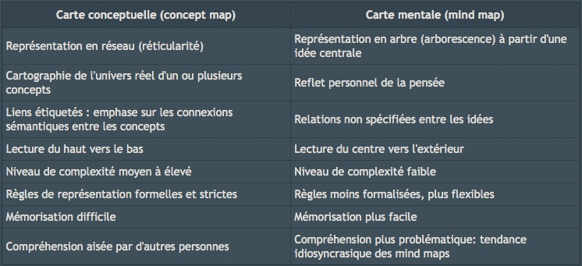

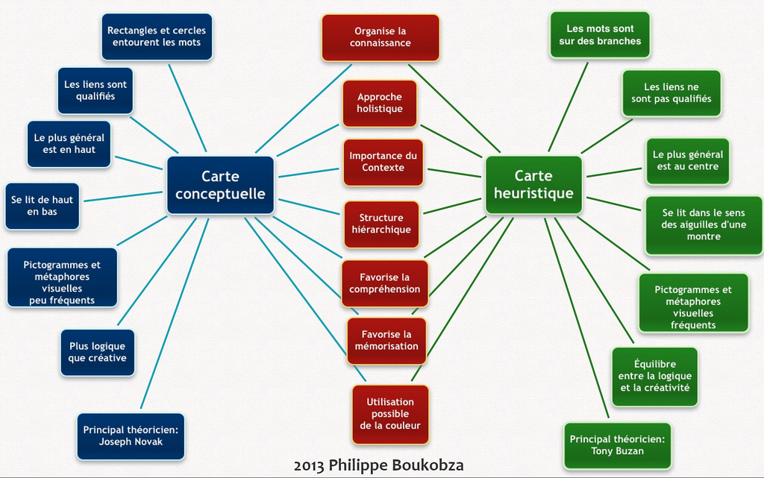Source : Régis Robineau, http://mindcator.free.fr/index.php?cote=130 <consulté le 17 septembre 2014>

Source : Boukobza, Philippe (2013). Carte conceptuelle et carte heuristique. https://www.flickr.com/photos/philippeboukobza/8603088862/in/photostream/ <consulté le 17 septembre 2014>
Les intérêts de la carte conceptuelle
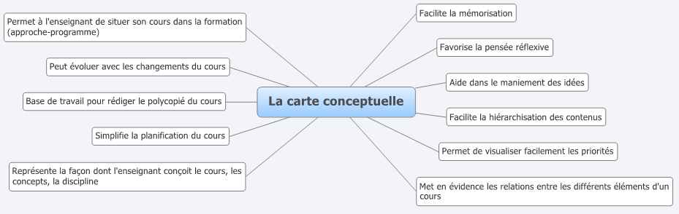

Le processus de conception
Le processus de conception est plus important que la carte finale :
« En tant que processus, la cartographie constitue en tant que telle une stratégie d’apprentissage de haut niveau taxonomique et c’est d’abord l’activité cognitive qu’elle implique qui est importante. Pédagogiquement parlant, le problème des enseignants est d’identifier, au sein de la carte-produit élaborée par un étudiant, les indicateurs qui renseignent adéquatement sur l’activité cognitive que l’apprenant a développée. »
(Jouquan, 2010)
« Les cartes conceptuelles donnent également accès au processus de construction des connaissances. »
(Tardif, 2006)
La conception de carte s’inscrit dans une démarche active d’apprentissage.

Exemples d’utilisation d’une carte conceptuelle
- Cartographie de tous les savoirs enseignés dans une formation.
- En introduction d’un cours : montrer aux étudiants les liens entre les différentes notions qui seront abordées dans le module et présenter la planification du cours.
- En introduction d’un cours : avec les étudiants, dresser une carte sur le thème du module afin d’identifier leurs connaissances antérieures, les lacunes, les oublis et les conceptions erronées qui peuvent être un frein à l’apprentissage.
- Utiliser cette carte comme fil conducteur du module : l’enseignant reprend la carte construite avec les étudiants à chaque cours et la fait évoluer en la corrigeant, l’enrichissant… ou bien demande aux étudiants de la faire évoluer eux-mêmes. Elle retrace ainsi leur parcours d’apprentissage et la construction de leurs connaissances. Comparer l’état des connaissances entre avant et après l’apprentissage.
- Demander aux étudiants de construire une carte de confrontation d’idées, d’écoles…
- Utiliser la carte pour évaluer les étudiants (évaluation formative ou sommative ; dans ce deuxième cas, il est important de former les étudiants à cet exercice avant l’examen et il faut privilégier une évaluation qualitative). Dans le cadre d’une évaluation des compétences, la carte conceptuelle permet aux étudiants d’expliciter les ressources qu’ils mobilisent et combinent pour réaliser une tâche.
- A la fin d’un cours/module : demander aux étudiants de réaliser une carte conceptuelle du concept qui vient d’être vu / des concepts du module permet de vérifier la compréhension des étudiants et pour ces derniers de réviser les notions avant l’examen.
- Dans le cadre d’un travail en groupe, demandez au groupe de construire ensemble une carte consensuelle.

Avantages d’un logiciel de carte conceptuelle

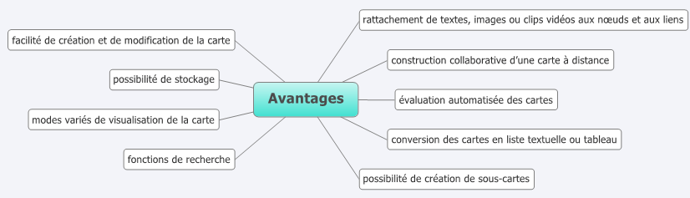
(Pudelko et Basque 2005, p. 3)

Les ressources
Bibliographie
https://www.zotero.org/groups/comue_lunam_les_cartes_heuristiques_et_conceptuelles/items/collectionKey/KMFN7IC3

Les logiciels de carte conceptuelle :
Les outils gratuits « Freemind » et « Xmind » offrent de belles prestations. Mais il existe également des logiciels dédiés à la conception de cartes conceptuelles tels que :
- MOT
- cMap : http://cmap.ihmc.us
  - tutoriel : http://cmap.ihmc.us/Support/help/French/
- VUE : http://vue.tufts.edu/

Vous trouverez un tableau de comparaison des logiciels payants et gratuits à l’adresse suivante : http://socialcompare.com/fr/comparison/list-of-free-mind-mapping-and-concept-mapping-softwares

« constructions personnelles de l’individu » - Jacques Tardif
« construits cognitifs et sociaux partagés » - Jacques Tardif
« carte de navigation » - Jacques Tardif (2006)

